ТЕХНИЧЕСКАЯ КАРТА

Сплав художественный медный латунь Л18

Предназначен для изготовления деформируемых полуфабрикатов художественных изделий, украшений, фурнитуры. Отлично обрабатывается давлением в горячем и холодном состояниях. Применяется для изготовления полосы, проволоки, в т. ч. для тонкого волочения нитей. Латунь Л4 имеет удовлетворительные литейные свойства. Возможно изготовление литых заготовок методом вакуумного или центробежного литья по выплавляемым моделям.

Сплав Л18 обладает повышенной коррозионной стойкостью в атмосферных условиях.
Сплав Л18 принадлежит системе Cu-Zn, а также добавки модификаторов и легирующих компонентов, определяющих цветовые характеристики сплава, суммарная массовая доля которых не превышает 0,8%.

Цвет сплава – насыщенный желтый.
Температура плавления (ликвидус) 1030 ^{о}С. Предел прочности при растяжении σв:
мягкое состояние 40 кгс/см2; литое состояние 25 кгс/см2. Относительное удлинение δ: мягкое состояние 60%;
литое состояние 40%.

Рекомендуемые режимы литья сплава Л18:
- температура разливки металла при в кокиль, по деформацию 1150- 1200 ^{о}С
- температура разливки металла при вакуумном литье по выплавляемым моделям* 1070- 1150 ^{о}С;

*- температурные режимы могут быть изменены в зависимости от массы, конфигурации, размеров выплавляемых изделий, вида и параметров литниково- питающей системы, условий литья, вида литейной оснастки, плавильного и литейного оборудования и др.

Температура отжига: 650-700 ^{о}С
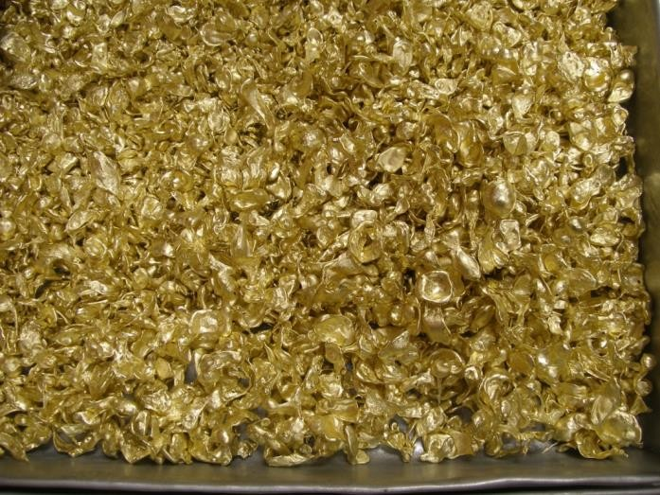
Сплесы литейного художественного сплава Л18

